МОСКОВСКИЙ АВИАЦИОННЫЙ ИНСТИТУТ

(НАЦИОНАЛЬНЫЙ ИССЛЕДОВАТЕЛЬСКИЙ УНИВЕРСИТЕТ)

Институт №8 «Информационные технологии и прикладная математика»

Кафедра 806 «Вычислительная математика и программирование»

**Лабораторная работа №3**

**по курсу «Программирование графических процессоров»**

**Классификация и кластеризация изображений на GPU.**

Выполнил: Г.Н. Хренов

Группа: 8О-407Б

Преподаватели: К.Г. Крашенинников,

А.Ю. Морозов

Москва, 2021

**Условие**

1. Цель работы: научиться использовать GPU для классификации и кластеризации изображений. Использование константной памяти.
2. Вариант 3. Метод минимального расстояния.

**Программное и аппаратное обеспечение**

GPU name: NVIDIA GeForce RTX 2060

compute capability 7:5

totalGlobalMem: 6442450944

sharedMemPerBlock: 49152

totalConstMem: 65536

regsPerBlock: 65536

maxThreadsDim: 1024 1024 64

maxGridSize: 2147483647 65535 65535

multiProcessorCount: 30

CPU name: AMD Ryzen 7 3750H with Radeon Vega Mobile Gfx

MaxClockSpeed: 2300

NumberOfCourse: 4

RAM: 8

SSD: 256, HDD: 1024

OS: Windows10

Compiler: nvcc

**Метод решения**

Посчитаем на CPU вектор средних и выделим для неё константную память на GPU. Далее для каждого пикселя изображения посчитаем принадлежность к классам параллельно на GPU по формуле:

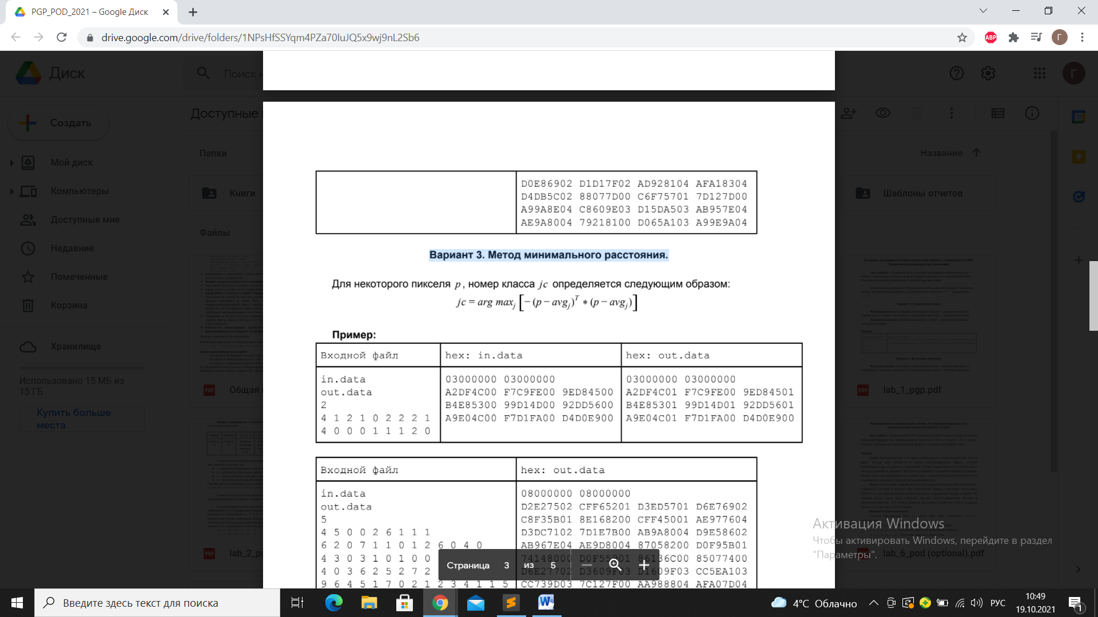

**Описание программы**

lab2.cu:

void avg(float3* out, int* np, coord** coords, uchar4* data, int w, int nc): выполняет вычисление вектора средних.

__global__ void kernel(uchar4 *data, int w, int h, int nc): вычисление принадлежности к классам.

**Результаты**

|  |  |  |  |  |
| --- | --- | --- | --- | --- |
|  | <<<1, 32>>> | <<<32, 64>>> | <<<128, 256>>> | <<<1024, 1024>>> |
| 256*256 | 965.35 | 18.88 | 6.45 | 23.361 |
| 420*280 | 1769.6 | 31.68 | 8.6 | 25.76 |
| 1054* 1919 | 40145 | 651.65 | 113.25 | 115.42 |
| 1442*1920 | 54667 | 889.67 | 154.59 | 149.12 |

(в таблице указано время работы ядер в us)

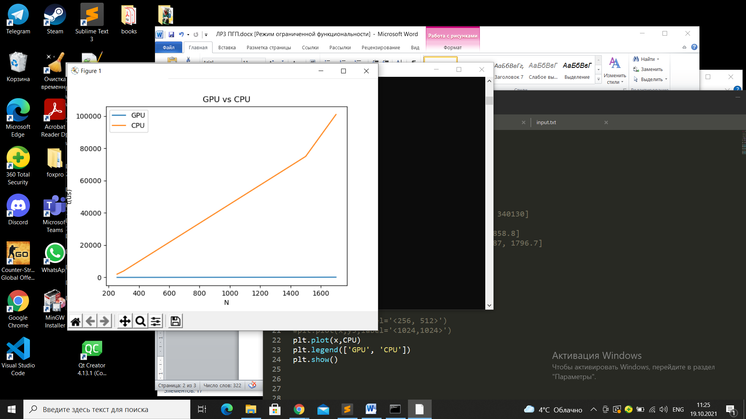

**Примеры работы классификатора**

|  |  |
| --- | --- |
|  |  |
|  |  |
|  |  |

**Выводы**

Константная память  является достаточно быстрой, так как она кэшируется. Отличительной особенностью константной памяти является возможность записи данных с хоста, но при этом в пределах GPU возможно лишь чтение из этой памяти. Если необходимо использовать массив в константной памяти, то его размер необходимо указать заранее, так как динамическое выделение в отличие от глобальной памяти в константной не поддерживается.